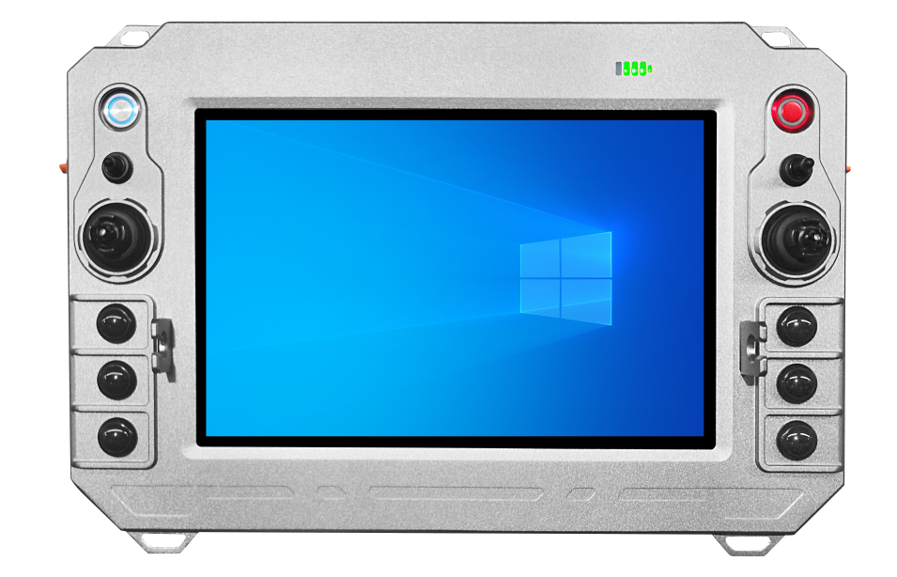
成都天瀚智能科技有限公司
成都市郫都区现代工业港 港通北三路269号 融智创新产业园 3栋1号楼4楼
www.cdthzn.com
TYAN-HAN
非标定制军工加固计算机&无人装备控制终端硬件解决方案。

天瀚®

手持控制终端
GAV-12HP
GAV-12HP
手持控制终端
天瀚®

基础参数
GAV-12HP
手持控制终端
天瀚®

DC IN
雷电4
音频接口
USB3.0
HDMI
USB3.0
SIM
充电指示灯
DC IN
航插
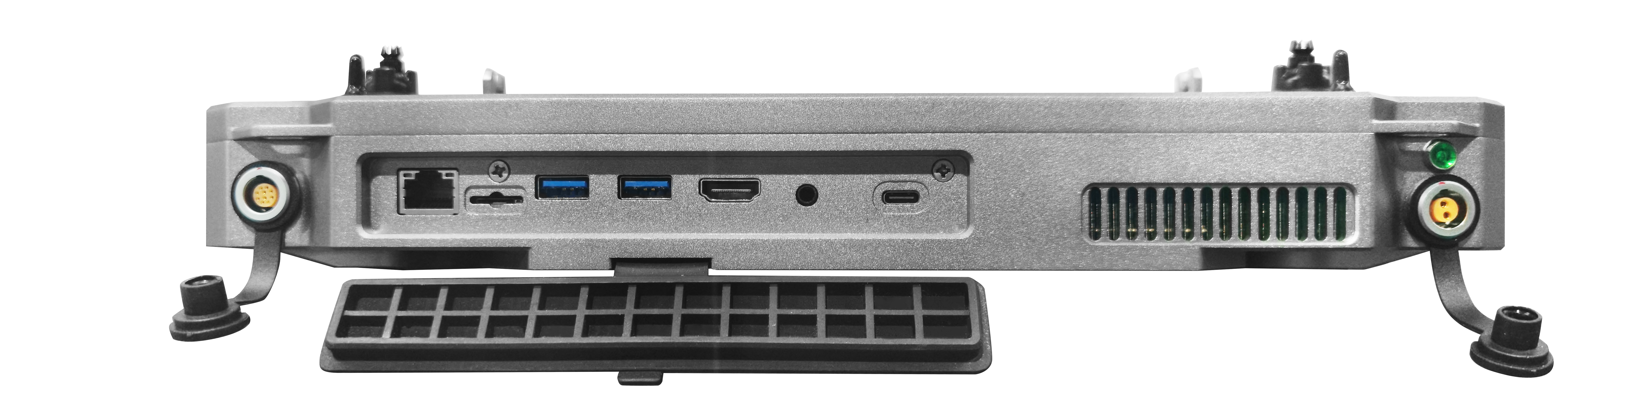
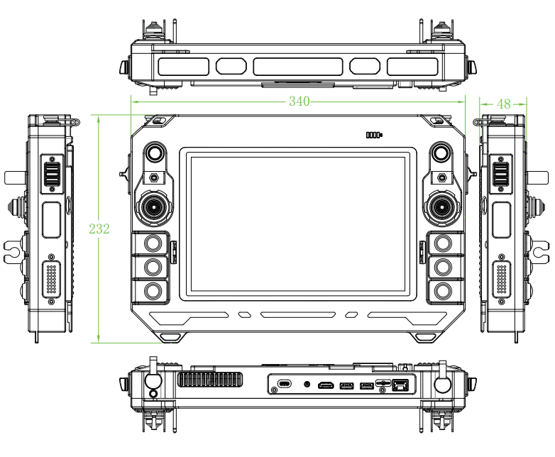
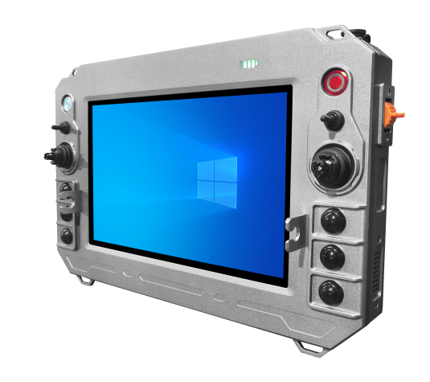
尺寸图
接口标识

